

**ОТЧЕТ О ВЫПОЛНЕНИИ**

**Практической работы № 17**

Выполнил: ст.гр. ИСП9-23 Андреева Анастасия

Специальность: 09.02.07

Информационные системы и программирование

Проверил: преподаватель Боклач Б.И.

Москва

2023

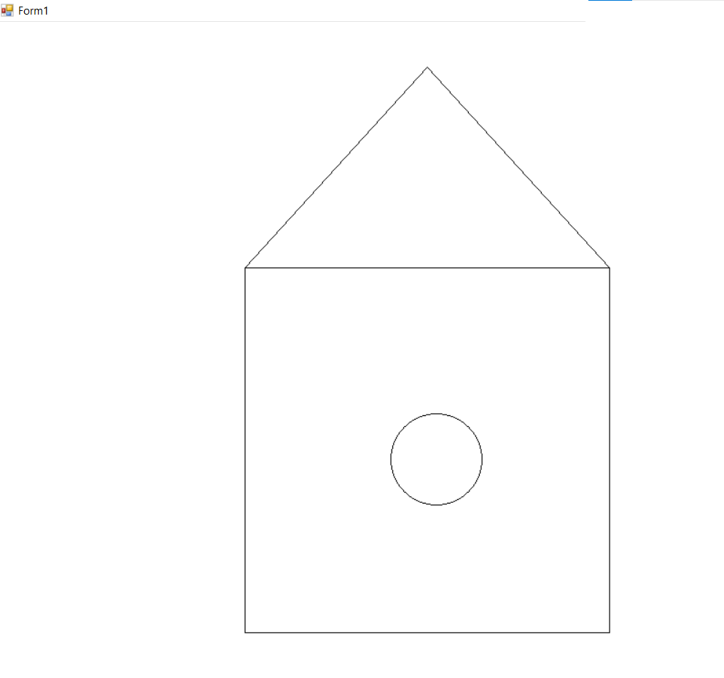

using System;

using System.Collections.Generic;

using System.ComponentModel;

using System.Data;

using System.Drawing;

using System.Linq;

using System.Text;

using System.Threading.Tasks;

using System.Windows.Forms;

namespace WindowsFormsApp6

{

public partial class Form1 : Form

{

public Form1()

{

InitializeComponent();

}

Point click;

Graphics g;

private void Form1_Paint(object sender, PaintEventArgs e)

{

g = CreateGraphics();

g.Clear (Color.White);

g.DrawEllipse(Pens.Black, 430, 430, 100, 100);

g.DrawRectangle(Pens.Black, 270, 270, 400, 400);

g.DrawLine(Pens.Black, 470, 50, 270, 270);

g.DrawLine(Pens.Black, 470, 50, 670, 270);

}

private void Form1_MouseClick(object sender, MouseEventArgs e)

{

click = e.Location;

g.DrawLine(Pens.Blue, click.X, click.Y, 700, 250);

}

}

}

